Tutoriel d’utilisation de l’API TMDB
Réalisé par : Aissi Ayoub

1) Pré-requis pour utiliser l’API :
Tout d’abord avant de commencer l’utilisation ll faut se rendre sur le site officiel de l’API https://www.themoviedb.org , une fois sur le site on crée notre compte et on tombe sur cette page :
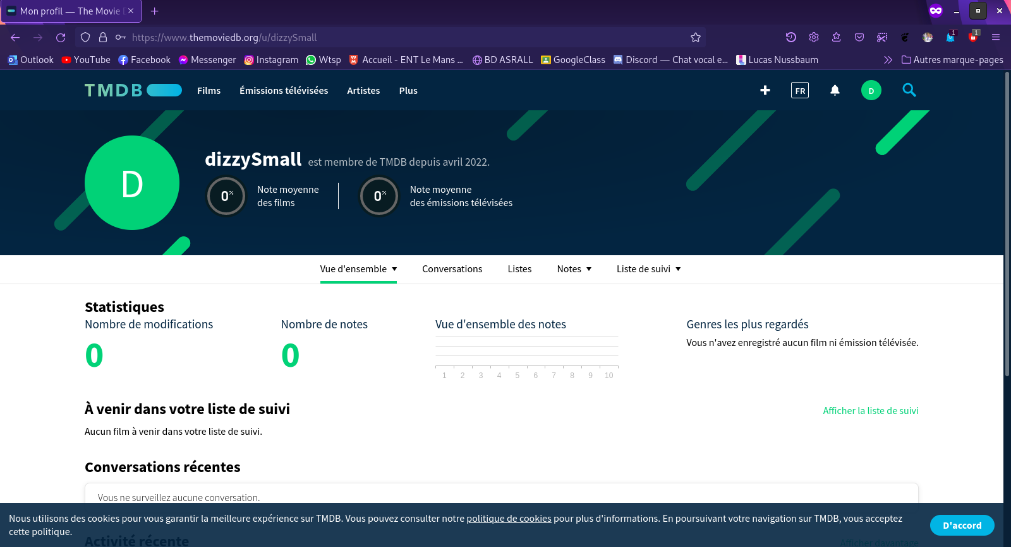
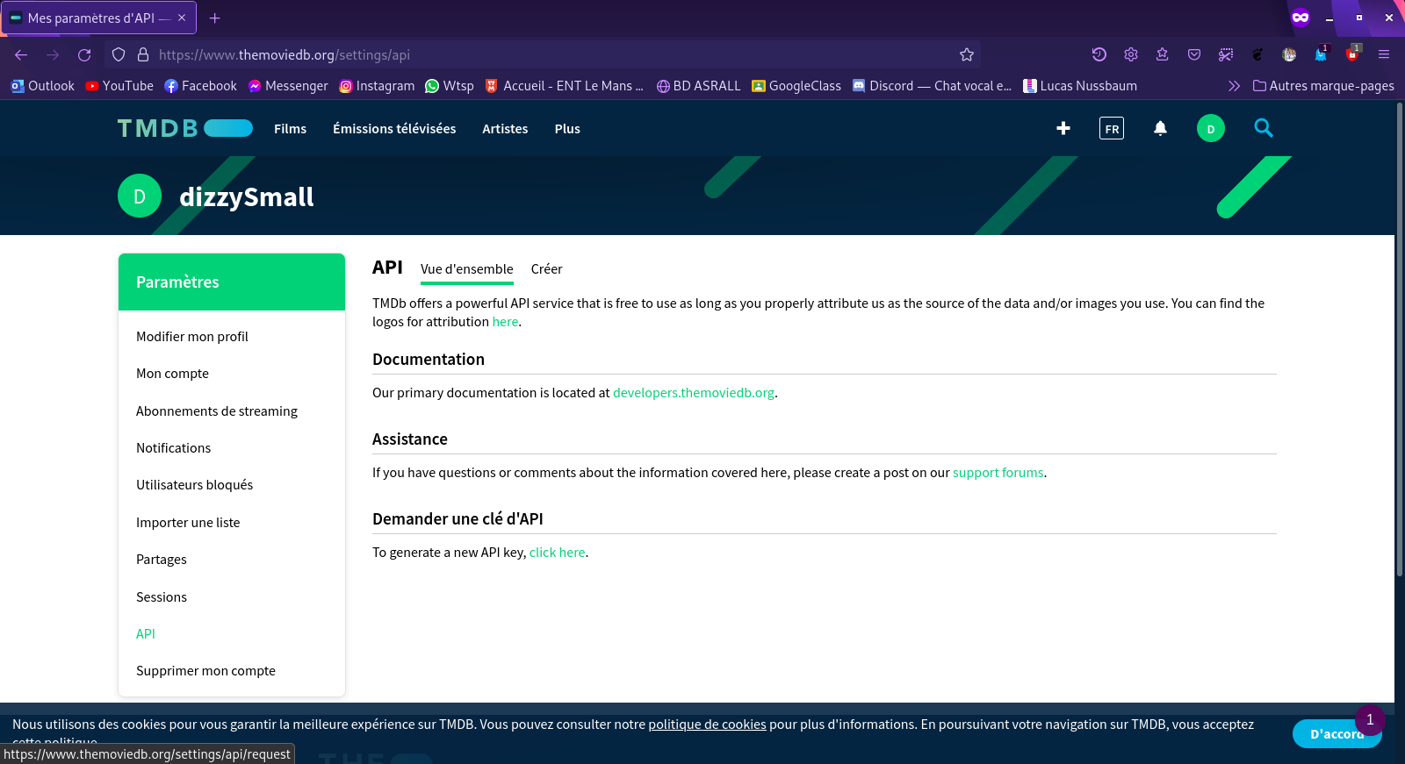
On va sur Paramètres du compte, ensuite sur API sur le menu qui s’affichera à gauche :
On fait notre demande de clé d’api, pour cela il faudra renseigner les informations demandées, une fois que c’est fait l’organisation traitera notre demande et nous accordera notre clé comme ceci :
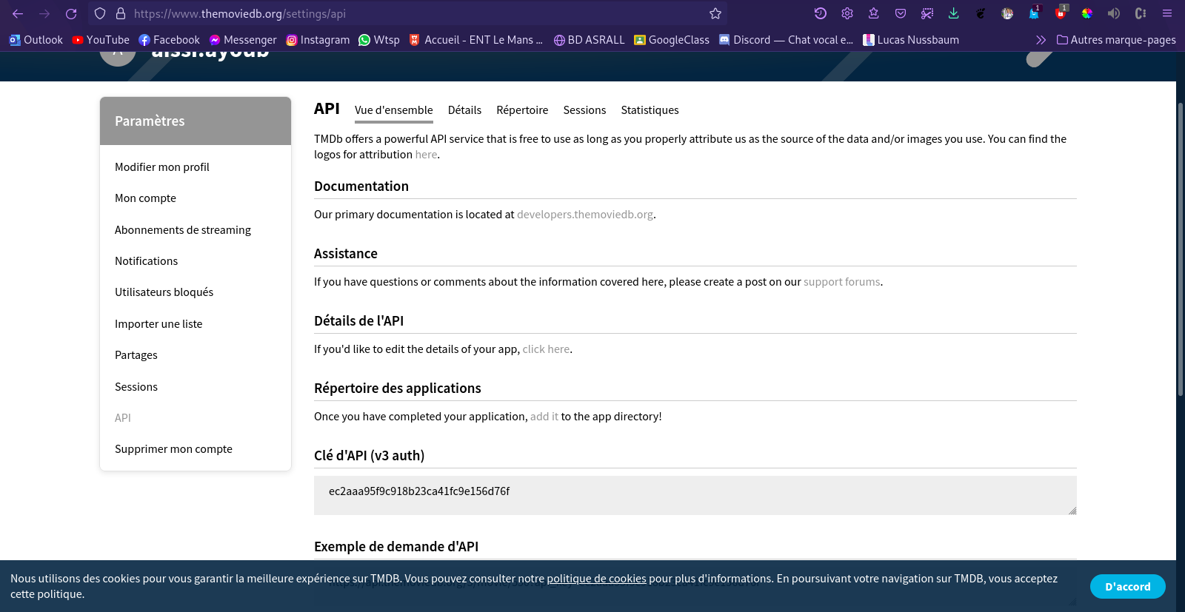
On aura donc besoin de la Clé d’API(v3 auth). Il faut bien la conserver secrètement elle appartient qu’à nous maintenant !

2) Requêtes d’API :
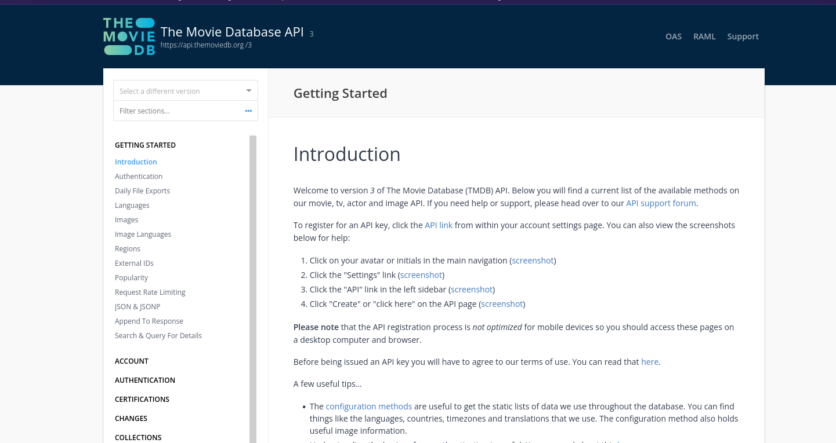
Une fois qu’on a notre clé les requêtes se feront très facilement maintenant. En effet TMDB offre une énorme documentation très détaillée sur toutes les requêtes possibles, il suffit de se rendre sur cette page et de chercher ce dont on a besoin : https://developers.themoviedb.org/3/

Il faut veiller à bien choisir l’api version 3 ! car la documentation pour la v4 n’est pas encore prête.
Une fois sur la donc on a accès à toutes les fonctionnalités. Pour chercher des films par exemple, on va voir la methode Discover movie comme ceci :
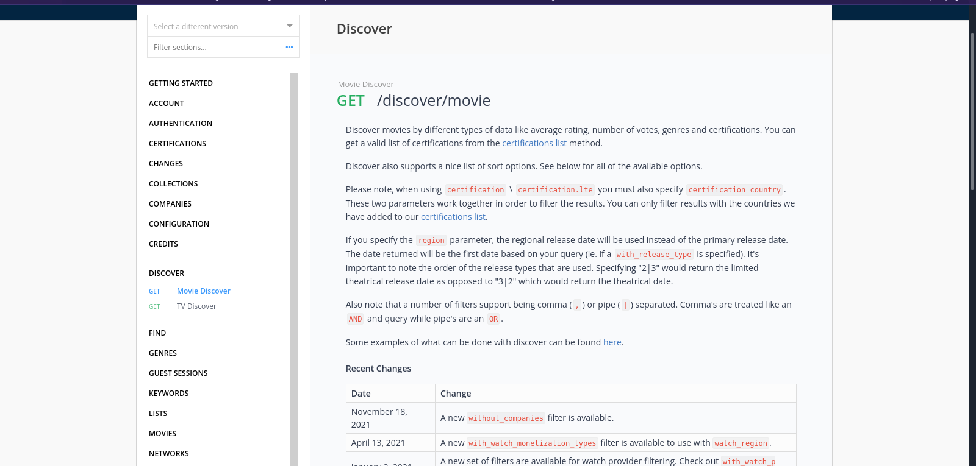
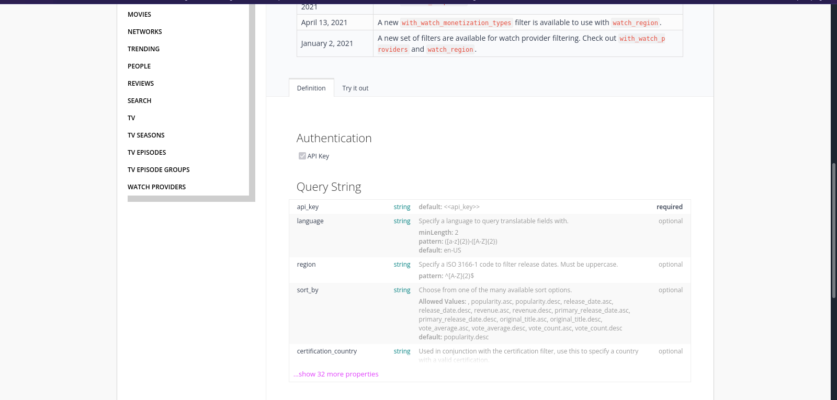
On peut voir ici qu’il nous offre deux onglets, un onglet définition qui nous montre toutes les options possible à rajouter dans la requête, comme apr exemple la clé qui est obligatoire et tout le reste optionnel.
Le deuxième onglet qui va nous intéresser c’est Try it out qui nous permet de sélectionner les options qu’on veut mettre dans la requête pour personnaliser notre recherche, et nous génère le lien de notre requête !
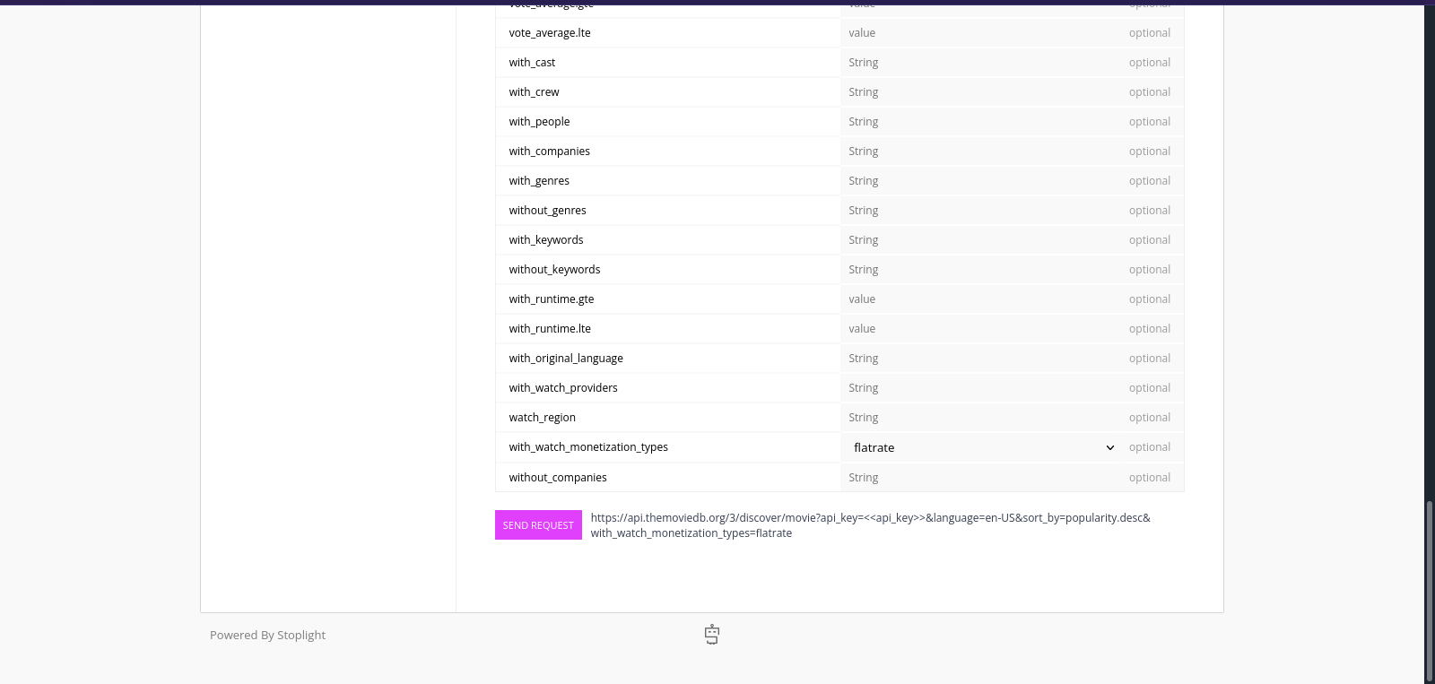
EXEMPLE : On veut rechercher les films et les classer par popularité, voici donc le lien généré : https://api.themoviedb.org/3/discover/movie?api_key=<<api_key>>&language=en-US&sort_by=popularity.desc
il suffit de remplacer <<api_key>> par notre clé, et si on lance le lien sur un navigateur voilà ce qu’on obtient :
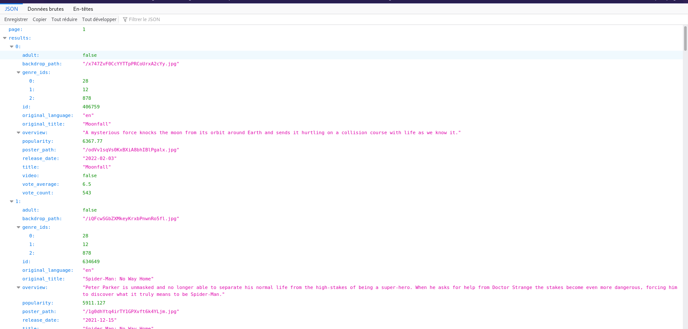
Un énorme fichier Json contenant toutes les informations sur les films, on note que chaque objet est un film, et chaque objet contient des attributs, ce sont ces attributs là qui vont nous intéresser par la suite.
Par exemple On a un pour le premier objet le résultat suivant :
{
"adult":false,
"backdrop_path":"/x747ZvF0CcYYTTpPRCoUrxA2cYy.jpg",
"genre_ids"[28,12,878],
"id":406759,
"original_language":"en",
"original_title":"Moonfall",
"overview":"A mysterious force knocks the moon from its orbit around Earth and sends it hurtling on a collision course with life as we know it.",
"popularity":6367.77,
"poster_path":"/odVv1sqVs0KxBXiA8bhIBlPgalx.jpg",
"release_date":"2022-02-03",
"title":"Moonfall",
"video":false,
"vote_average":6.5,
"vote_count":543}

Dans notre back-end quand on va traiter ces données on récupérera ce dont on a besoin par exemple le titre avec l’attribut title, le résumé avec overview etc.
Pour les séries c’est la même chose il suffit de changer movie par tv dans le lien de la requête ! Et oui les séries se nomment tv en référence au mot anglais (tv show) et non pas serie tout simplement!
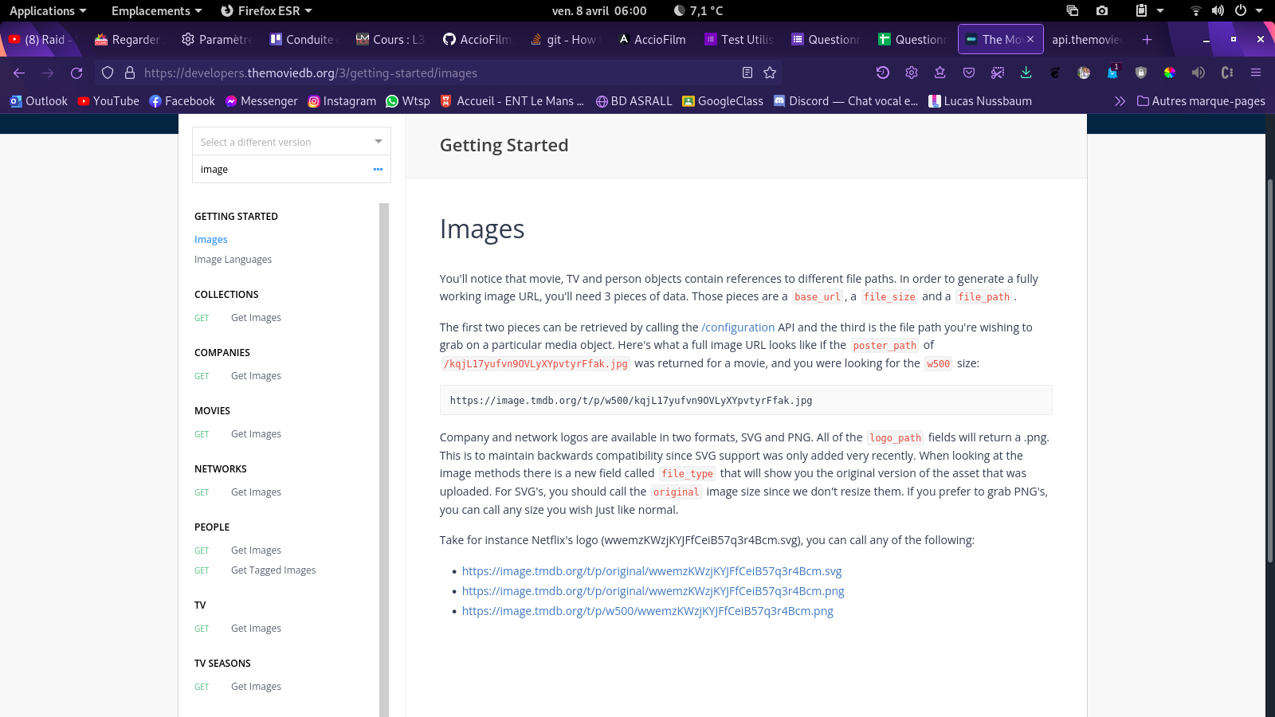
Pour les poster, qui sont des images, il existe des requêtes spécifiques également comme la methode discover, Il suffit de taper Image dans la recherche et on aura le premier résultat. Pour récupérer le poster d’un film par exemple, il faut d’abord avoir la base de l’url de l’image qui est donné sur la doc : « https://image.tmdb.org/t/p/w500 », puis il suffit de rajouter le Poster_Path qu’on peut facilement récupérer avec la requette qu’on a vu juste avant et le combiner avec la base de l’url image :( https://image.tmdb.org/t/p/w500 )+Poster_path du film et ça vous donne le poster !
On essaye avec notre exemple précédent ! On avait "poster_path":"/odVv1sqVs0KxBXiA8bhIBlPgalx.jpg", pour obtenir donc le poster on lance ce lien : https://image.tmdb.org/t/p/w500/odVv1sqVs0KxBXiA8bhIBlPgalx.jpg et on obtient ceci :
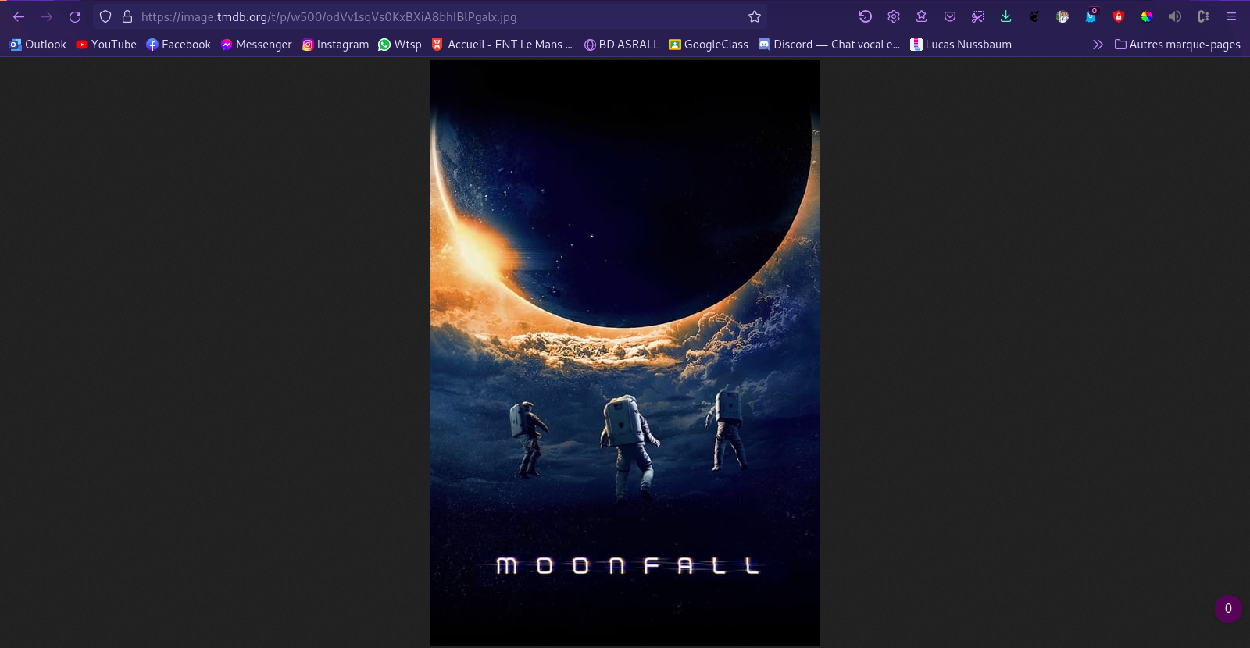
Essayons avec "backdrop_path":"/x747ZvF0CcYYTTpPRCoUrxA2cYy.jpg", qui correspond au poster mais en format horizontale, adaptée pour les slideshow par exemple :
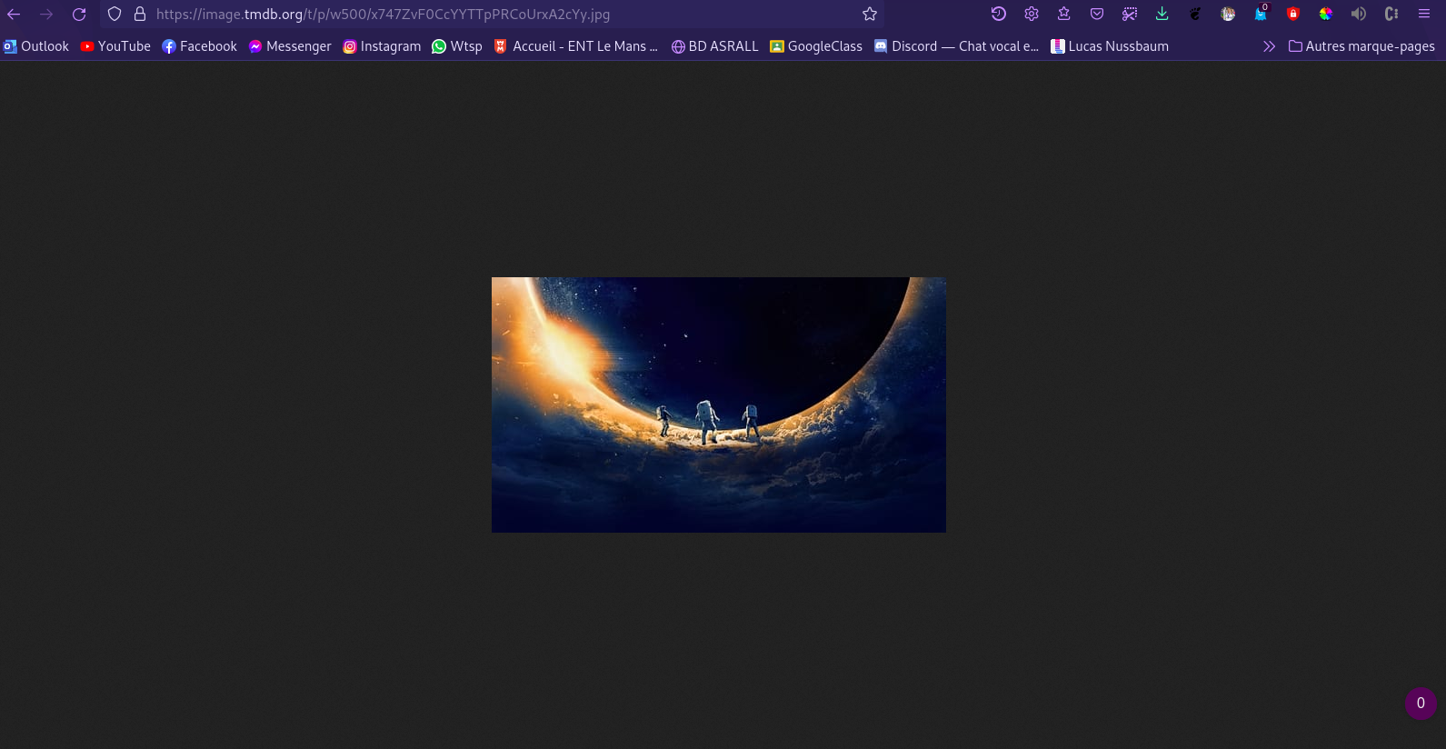
Et voilà le tour est joué ! Il reste plus qu’à utiliser ces liens pour charger l’image dans note site web !

3) Back-end traitement des données renvoyées par les requêtes
Vous pouvez utiliser tous les langage de backend pour profiter de cette API, dans mon cas j’utilise JavaScript, un langage assez facile à manipuler et qui offre beaucoup de possibilités !
Regardons un exemple de traitement de données en premier lieu : (utilisez le zoom)
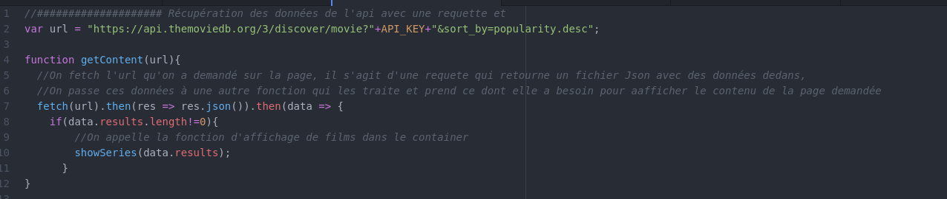
Ici on passe notre url de requette à notre fonction, elle fetch l’url et récupère les données du fichier Json, ces données sont donc transmis à une deuxième fonction qui va s’occuper de les traiter comme suit :
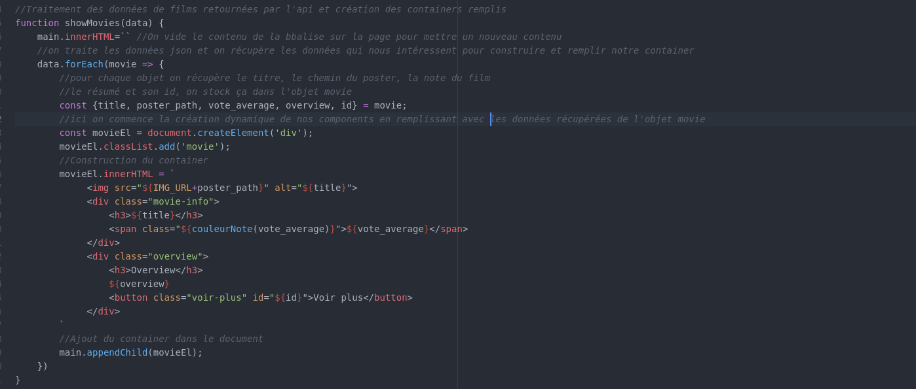
elle prend la data en paramètres, il s’agit d’un énorme tableau d’objets movie qui contiennent chacun des attributs et informations sur les films comme on a vu auparavant.
Pour chaque objet on récupère les attributs et on les affiche dans notre html et le résultat est le suivant (après quelques modifications de mon css biensur:) il faudrait taffer le votre aussi ! )

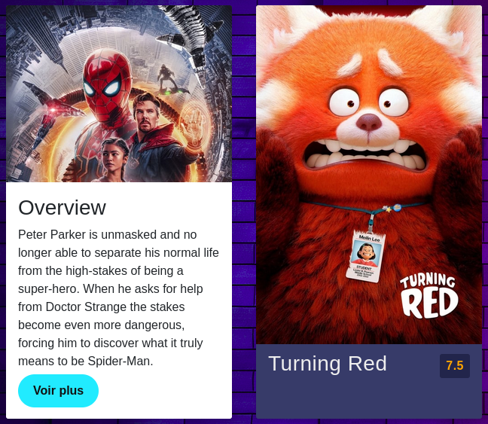
et le site ressemblera à ça :
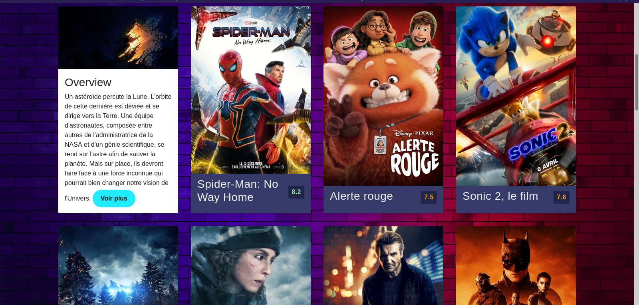
La documentation comporte toutes les fonctionnalités possibles, il faut juste savoir les utiliser derrière sur votre back-end !

